Отчёт по практике
Разработка Kanban-доски
Выполнил: Рыбаков Михаил Валерьевич

VK Education — практика

Содержание
1. Предметная область
2. Анализ требований и этапы разработки
3. Архитектура решения
4. Структура базы данных (ER-диаграмма)
5. API
6. Ролевая модель (RBAC)
7. Модель авторизации
8. Защита от коллизий (optimistic locking)
9. Выводы
10. Источники

1. Предметная область
Задача практики — реализовать функциональный аналог Kanban-доски (наподобие Trello), оформленный как раздел внутри клона веб-интерфейса ВКонтакте. Из всего интерфейса ВК рабочими являются два раздела: «Лента» (статичная заглушка без реального контента) и «Канбан» (полнофункциональный модуль с авторизацией, ролями участников, drag-and-drop карточек и защитой от коллизий при одновременном редактировании). Остальные пункты меню оставлены как визуальные заглушки — это осознанное дизайнерское решение, а не недоработка.

2. Анализ требований и этапы разработки
На основе материалов практики (воркшоп-кейс №3 «Kanban доска») были выделены обязательные требования к MVP:
- Пользователи и доступ: регистрация/логин, у доски есть владелец и участники
- Доски: создание, удаление, редактирование, список досок пользователя
- Колонки: создание, удаление, редактирование
- Карточки: создание/редактирование title и description, drag-and-drop между колонками, порядок в колонке, назначение исполнителя, дедлайн
- Комментарии к карточкам

Этапы разработки:
- 1) Проектирование схемы БД и API-контракта
- 2) Реализация backend (FastAPI, SQLAlchemy, MySQL) — авторизация, RBAC, CRUD, optimistic locking
- 3) Реализация frontend (React, TypeScript, Vite) — интерфейс, drag-and-drop, интеграция с API
- 4) Контейнеризация (Docker Compose) для воспроизводимого развёртывания
- 5) Тестирование сквозного сценария и подготовка к защите

3. Архитектура решения
Приложение построено по классической трёхзвенной схеме: клиент (React) обращается к серверу (FastAPI) исключительно через REST API, а сервер — единственный компонент, имеющий доступ к базе данных.
- Backend: Python, FastAPI, SQLAlchemy ORM, MySQL, JWT-авторизация (PyJWT), хэширование паролей (bcrypt через passlib)
- Frontend: React 18, TypeScript, Vite, React Router, @hello-pangea/dnd для drag-and-drop
- Инфраструктура: Docker Compose (backend, MySQL, frontend в отдельных контейнерах)

4. Структура базы данных (ER-диаграмма)
Схема состоит из шести сущностей: users, boards, board_members (связующая таблица с ролью участника — реализует RBAC), columns, cards и comments. Внешние ключи снабжены каскадным поведением (ON DELETE CASCADE для дочерних сущностей, ON DELETE SET NULL для необязательных ссылок вроде исполнителя карточки).
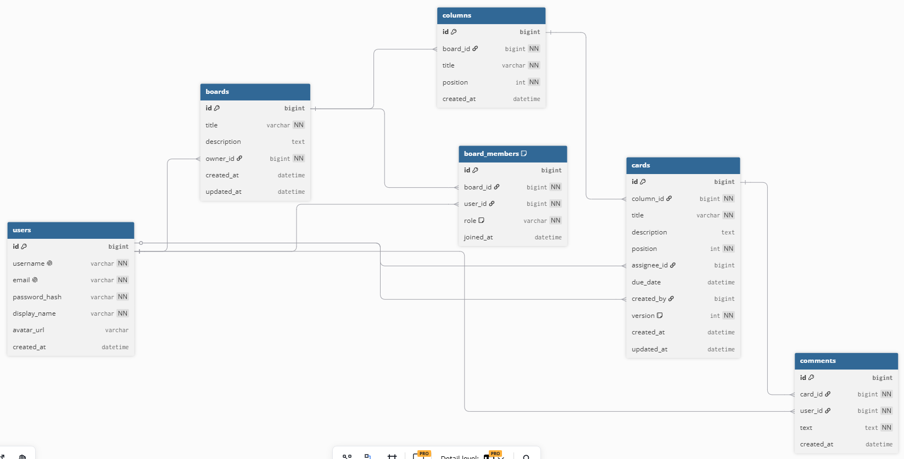

5. API
Backend предоставляет REST API со следующими основными эндпоинтами (полная спецификация доступна через автогенерируемую Swagger-документацию по адресу /docs):
Метод | Путь | Доступ | Назначение
POST | /auth/register | публичный | Регистрация
POST | /auth/login | публичный | Вход, выдача JWT
GET/POST | /boards | авторизован | Список / создание досок
GET/PATCH/DELETE | /boards/{id} | reader/writer/owner | CRUD доски
GET/POST/PATCH/DELETE | /boards/{id}/members | reader/owner | Участники и роли
GET/POST | /boards/{id}/columns | reader/writer | Колонки доски
PATCH/DELETE | /columns/{id} | writer | Изменение/удаление колонки
GET/POST | /columns/{id}/cards | reader/writer | Карточки в колонке
GET/PATCH/DELETE | /cards/{id} | reader/writer | CRUD и move карточки
GET/POST | /cards/{id}/comments | reader/writer | Комментарии

6. Ролевая модель (RBAC)
Выбран подход RBAC (Role-Based Access Control) — доступ определяется ролью участника внутри конкретной доски, а не глобальной ролью пользователя в системе. Это решение обосновано тем, что один и тот же пользователь может быть владельцем одной доски и рядовым читателем другой — права имеют смысл только в контексте конкретного ресурса (доски), что не покрывается простой глобальной ролью и хорошо ложится именно на RBAC, а не на ABAC (который избыточен для данной предметной области — атрибутов пользователя/ресурса, влияющих на доступ, помимо роли, нет).
Роль | Чтение | Редактирование | Администрирование | Управление ролями
reader (читатель) | Да | Нет | Нет | Нет
writer (редактор) | Да | Да | Нет | Нет
owner (владелец) | Да | Да | Да | Да

Проверка роли выполняется на backend при каждом запросе (см. app/core/deps.py), а не только скрывается в интерфейсе — то есть даже прямой запрос к API в обход UI не даст пользователю больше прав, чем предусмотрено его ролью.

7. Модель авторизации
Пользователь обменивает логин и пароль на JWT-токен (эндпоинт /auth/login). Все последующие запросы к защищённым ручкам API передают токен в заголовке Authorization: Bearer <token>. Токен подписывается секретным ключом сервера (HS256) и имеет ограниченный срок действия.
Пароли никогда не хранятся в открытом виде — только в виде bcrypt-хэша (библиотека passlib). Даже при компрометации базы данных исходные пароли восстановить нельзя.

8. Защита от коллизий (optimistic locking)
Поскольку доску может редактировать несколько участников одновременно, у каждой карточки есть поле version. При любом изменении карточки (в том числе перемещении между колонками через drag-and-drop) клиент обязан передать последнюю известную ему версию. Обновление в БД выполняется атомарно одним запросом:
UPDATE cards SET ..., version = version + 1 WHERE id = ? AND version = ?
Если версия в базе уже не совпадает с переданной (карточку успел изменить кто-то другой), сервер возвращает HTTP 409 Conflict, а не молча перезаписывает чужие изменения. Клиент в этом случае запрашивает актуальное состояние карточки и уведомляет пользователя, вместо того чтобы потерять чужие правки.

9. Выводы
В рамках практики реализован полнофункциональный аналог Kanban-доски, закрывающий все пункты обязательного MVP: регистрацию и авторизацию пользователей, управление досками/колонками/карточками, drag-and-drop с сохранением порядка, комментарии, ролевую модель доступа и защиту от коллизий при параллельном редактировании. Дополнительно реализована контейнеризация всего стека через Docker Compose для воспроизводимого развёртывания.

10. Источники
- Материалы воркшопа VK Education — «Воркшоп кейс 3. Kanban доска»
- FastAPI Documentation — https://fastapi.tiangolo.com/
- SQLAlchemy Documentation — https://docs.sqlalchemy.org/
- React Documentation — https://react.dev/learn
- JWT Introduction — https://www.jwt.io/introduction
- PostgreSQL/MySQL Transactions tutorial (принципы применены к MySQL) — https://www.postgresql.org/docs/current/tutorial-transactions.html
- RBAC vs ABAC — https://habr.com/ru/companies/custis/articles/248649/

